**“问酒”**

**——基于安卓端开发的一款关于酒类图像识别查询的APP**

**个人测试报告**

|  |  |  |
| --- | --- | --- |
| 文件状态：  　[ ]草稿  　[ ]正式发布  　[√]正在修改 | 文件标识： | SE2018春-G17-TP |
| 当前版本： | 0.1.0 |
| 作者： | 蔡峰 |
| 完成日期： | 待定 |

**版 本 历 史**

|  |  |  |  |  |
| --- | --- | --- | --- | --- |
| **版本** | **作者** | **参与者** | **起止日期** | **备注** |
| 0.1.0 | 蔡峰 |  | 2018/06/3-2018/06/4 | 起草 |

目录

[1 引言 5](#_Toc513378656)

[1.1 编写的目的 5](#_Toc513378657)

[1.2 背景 5](#_Toc513378658)

[1.1.1. 待测试系统名称 5](#_Toc513378659)

[1.1.2. 用户代表 5](#_Toc513378660)

[1.1.4. 测试人员 6](#_Toc513378661)

[1.1.5. 前序任务 7](#_Toc513378662)

[1.2. 定义 7](#_Toc513378663)

[1.2.1. 范围描述 7](#_Toc513378664)

[1.3. 参考资料 7](#_Toc513378665)

[2. 计划 8](#_Toc513378666)

[2.1. 软件说明 8](#_Toc513378667)

[2.1.1. 质量指标 8](#_Toc513378668)

[2.2. 测试内容 9](#_Toc513378669)

[2.3. 工作分解结构WBS 10](#_Toc513378670)

[2.4. 单元测试 10](#_Toc513378671)

[2.4.1. 进度安排 10](#_Toc513378672)

[2.4.2. 条件 10](#_Toc513378673)

[2.4.3. 测试资料 10](#_Toc513378674)

[2.4.4. 测试培训 10](#_Toc513378675)

[3.2. 非功能性测试 13](#_Toc513378676)

[3.2.1. 性能测试 13](#_Toc513378677)

[3.2.2. 系统可用性测试 13](#_Toc513378678)

[3.2.3. 应急需求测试 13](#_Toc513378679)

[4.1. 范围 13](#_Toc513378680)

[4.2. 数据整理 13](#_Toc513378681)

[4.3. 尺度 13](#_Toc513378682)

# 引言

## 编写的目的

通过测试，发现数据库端、客户端的错误；

验证软件是否满足软件需求和设计要求；

检查软件对误操作的处理能力；

为软件可靠性与安全性的评估提供依据。

## 背景

* + 1. 待测试系统名称

“问酒”——基于安卓端开发的一款关于酒类图像识别查询的APP

### 用户代表

下表说明了各个用户群的用户代表。

|  |  |  |  |  |  |  |
| --- | --- | --- | --- | --- | --- | --- |
| 用户类别 | | 用户姓名 | 当前身份 | 用户简介 | 选择原因 | 责任及义务 |
| 客户 | | 杨枨 | 项目的下达者 | 参与过多个项目，拥有多个项目的经验。 | 能与本项目密切合作，富有责任心，一心希望项目圆满 | 对整个项目具有先决条件的主导作用，主导整个辅助网站的功能开发的大致方向。  对项目组具有检查、评审的权利。 |
| 注册用户 | 用户 | 杨枨 | “软件工程导论”课程老师 | 拥有丰富的软件工程系列课程教学经验 | 获得过项目管理专业人士资格认证，并且在“软件需求工程”"软件工程导论"等诸多课程中能牺牲大量自己的时间去耐心辅导学生 | 根据现有用例确认功能是否完备，提供“问酒APP”项目中用户功能需求，并对本项目组所做的功能点提供相应的修改意见 |
| 用户 | 杨溢 | 软件工程专业16级学生 | 一起参与该课程，了解我们项目所要达到的目的。 | 在程序员生涯里用到软件工程相关知识，希望软件工程系列课程不仅仅体现在课堂上，并且能在今后也起到作用 | 提出本项目组所做的提供相应的修改意见 |
| 管理员 | | 黄为波 | 软件工程专业16级学生 | 问酒APP项目的项目经理 | 对待项目严谨，一丝不苟。 | 能够更好的将问酒APP项目执行下去 |

* + 1. **组织分解结构**



### 测试人员

#### **测试组组长**

本职概述：

负责组织软件产品的测试活动，保障产品质量达到规定要求，将测试报告提交给编码人员修改。

* + - 1. **单元测试员**

本职概述：

负责软件单元测试环境的工作，提交高质量的测试报告。

* + - 1. **集成测试员**

本职概述：

负责集成测试，提交高质量的测试报告。

* + - 1. **系统测试员**

本职概述：

负责软件的系统测试，提交高质量的测试报告。

* + - 1. **验收测试员**

本职概述：

负责验收测试，保证产品顺利完成验收，提交高质量的测试报告。

### 前序任务

## 定义

|  |  |
| --- | --- |
| **专门术语** | **具体解释** |
| 软件 | 软件（英文：Software）是程序加文档的集合体。 |
| 软件工程 | 软件工程（英文：Software Engineering）是一门研究用工程化方法构建和维护有效的、实用的和高质量的软件的学科。 |
| SQA&T | 软件质量保证与测试 |
| TBD | 说明此处待定 |

### 范围描述

问酒APP是一个针对喜欢喝酒以及喜欢酒的人而做的一款图像识别APP，在安卓端开发，并且能够让大家通过安卓应用市场下载。使得对酒有兴趣或者想了解目前手中酒的基本信息的人来说更佳方便。在当前的时代背景下，酒类发展的也越来越开，能够知道各种酒的品种并不容易，且酒在生活中不可或缺。我们希望通过这款APP能够让大家更多的了解到各种酒的相关介绍。

## 参考资料

[1] 项目管理知识体系指南（PMBOK 指南)/项目管理协会

[2] SE2018春-G17-项目计划甘特图 SE2018春-G17

[3] 张海藩,牟永敏.软件工程导论（第六版）

[4] 《GB8567－88计算机软件产品开发文件编制指南》

[5]《软件工程导论学习辅导》（第六版） 张海藩、牟永敏编著 清华大学出版社2013年

[6] SE2018春-G17-文档编写规范.docx

[7]《软件开发的过程与管理》作者：张湘辉 清华大学出版社 2005年

[8] 秦航、杨强，软件质量保证与测试

[9] GB/T19000—2008/ISO9000.国标《[质量](https://baike.baidu.com/item/%E8%B4%A8%E9%87%8F/1236" \t "_blank)管理体系 基础和术语》

[10]软件项目管理（原书第5版） [Software Project Management Fifth Edition]

[11] SE2018春-G17-需求规格说明书.docx

# 模块测试

## 白盒测试

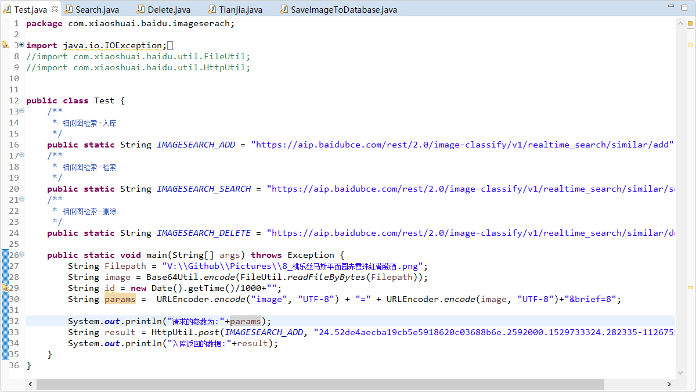

图像搜索——入库部分

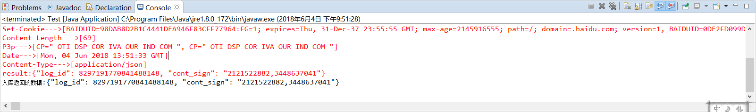

入库成功

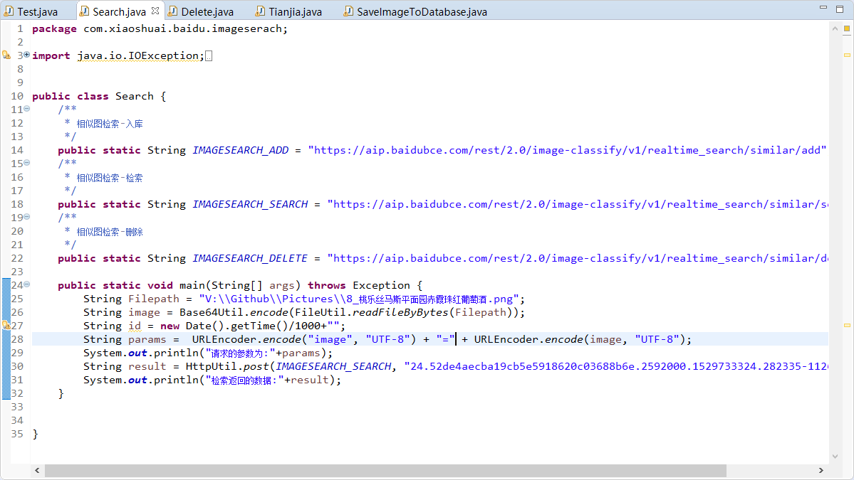

图像搜索——检索部分

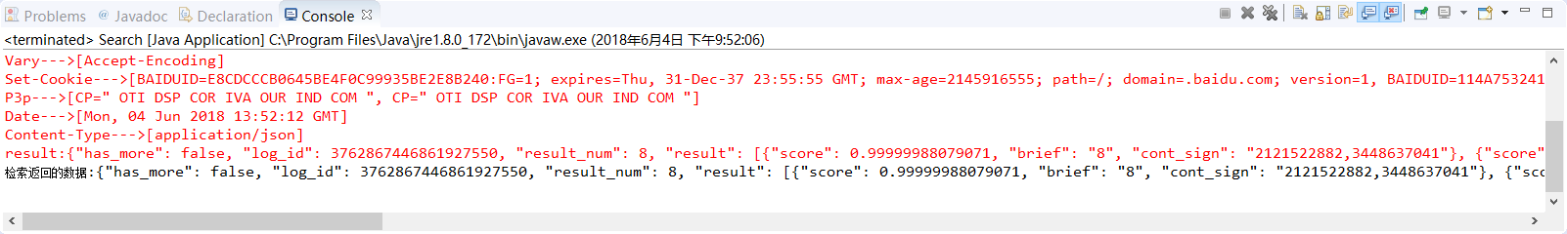

检索到的数据按匹配度排序

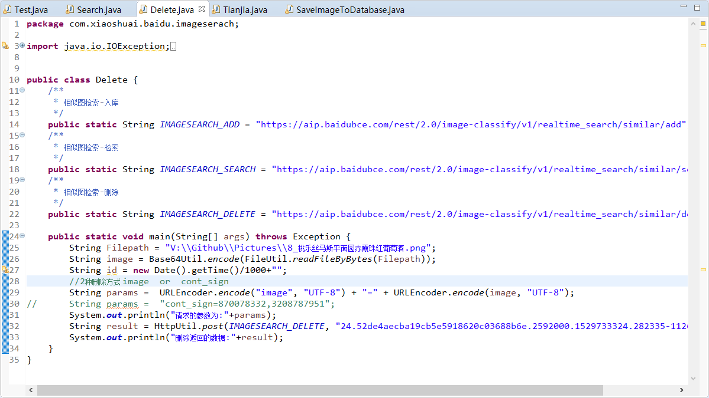

图像搜索删除部分

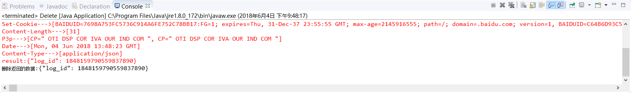

删除成功

## 黑盒测试